附件：湖北省学士学位外语考试报考操作步骤
（以2021年报名系统为例）
- 网上报名
登录网站界面，后面阅读的几个文件，考生阅读后点“下一步”或者“我遵守。注意电话号码不能填错。
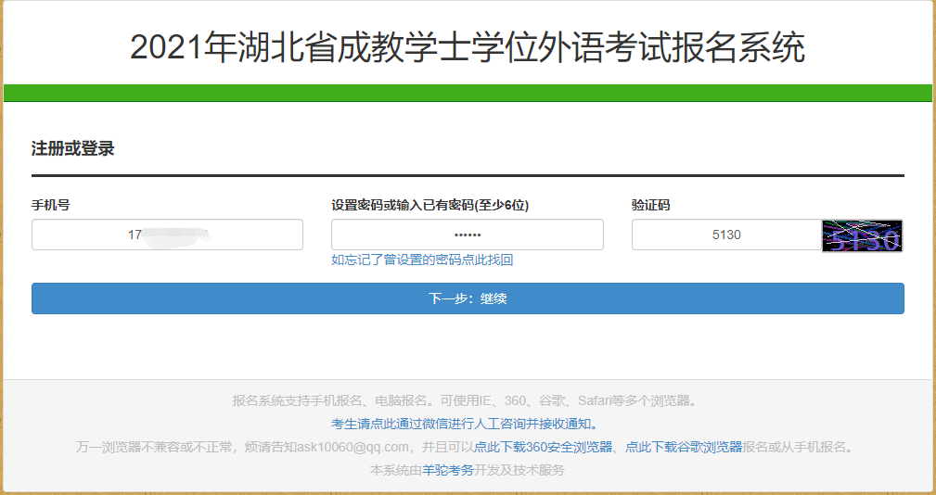
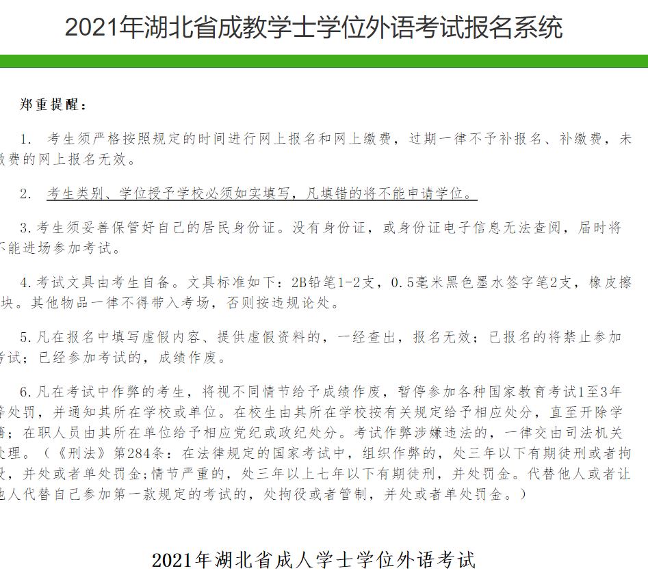二、填写个人网报信息

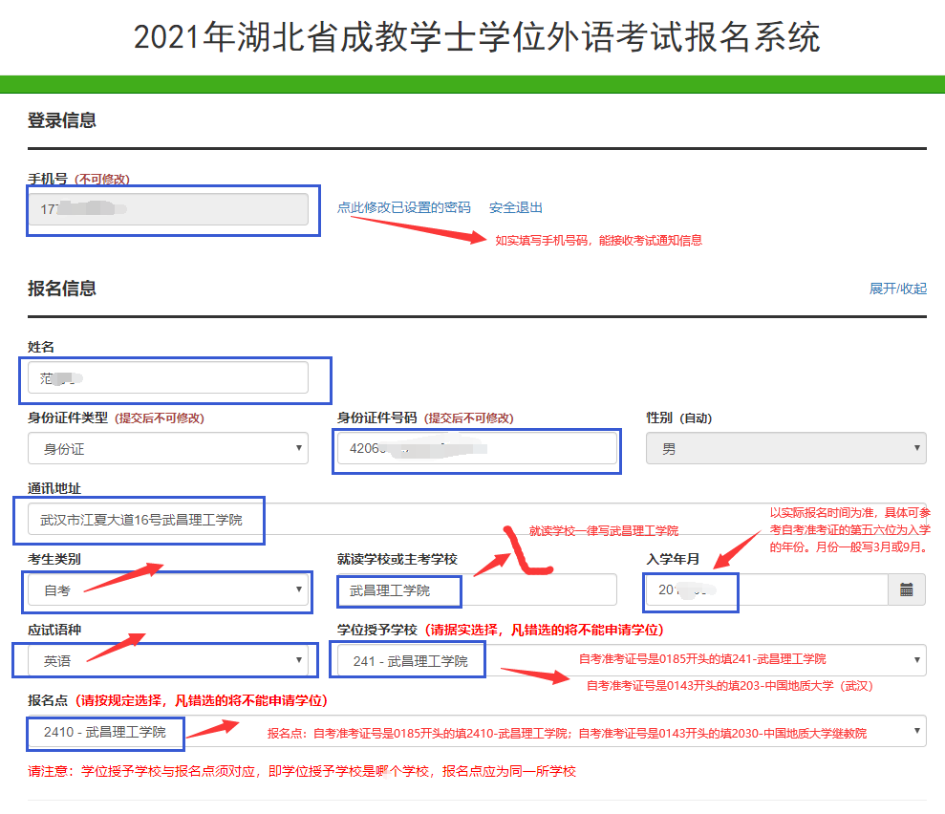

注意：
1.学位授予学校填写务必按照上图的要求填写，主要看自考的准考证号。“0185”开头填241武昌理工学院，“0143”开头填203中国地质大学（武汉）
2.考生类别一律填“自考”。
- 上传照片
主要是上传身份证正反面照片、个人登记照片、自考英语二通过截图照片。
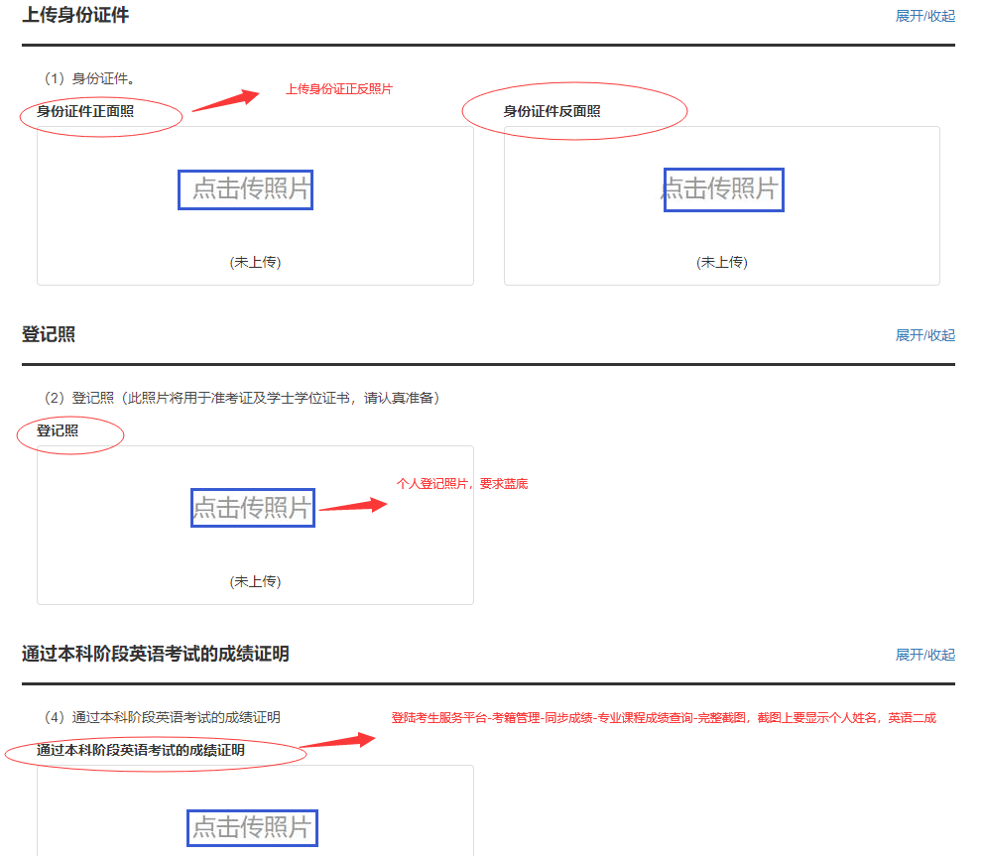

如果考生登记照片不会操作的，可扫描下面的二维码的照片处理小程序处理照片，选择英语四六级考试（144*192）
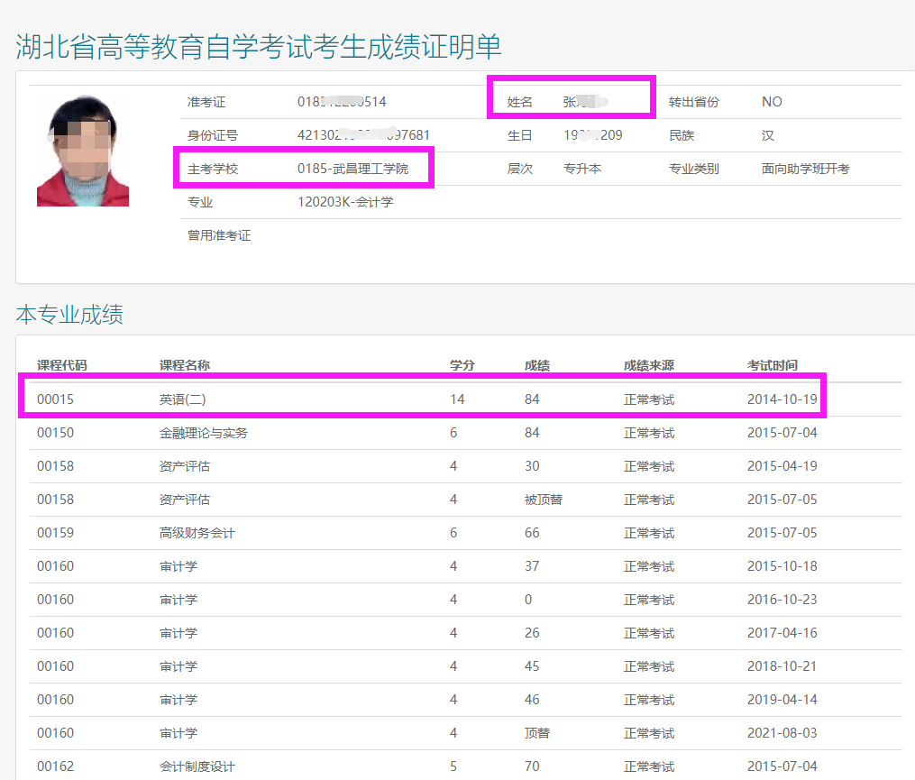
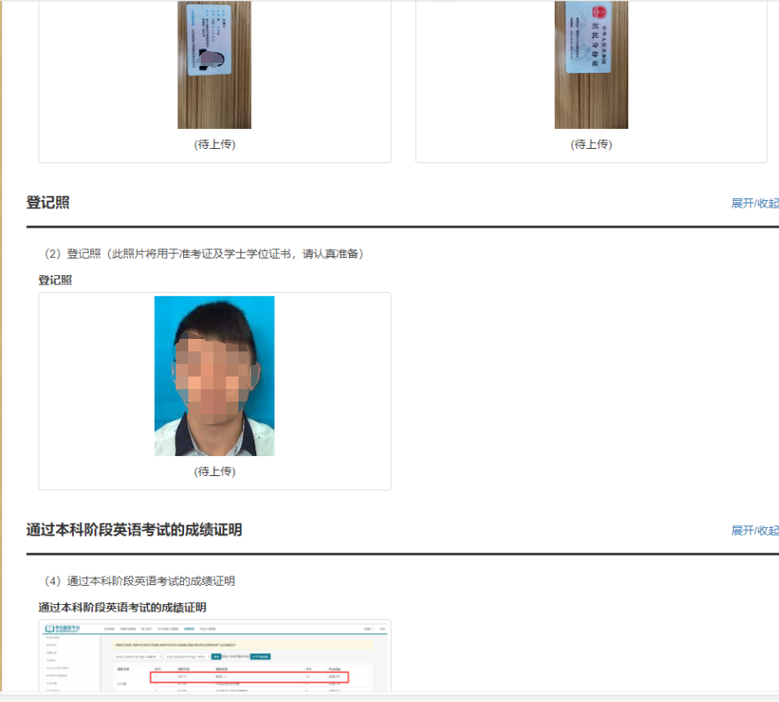
- 微信绑定
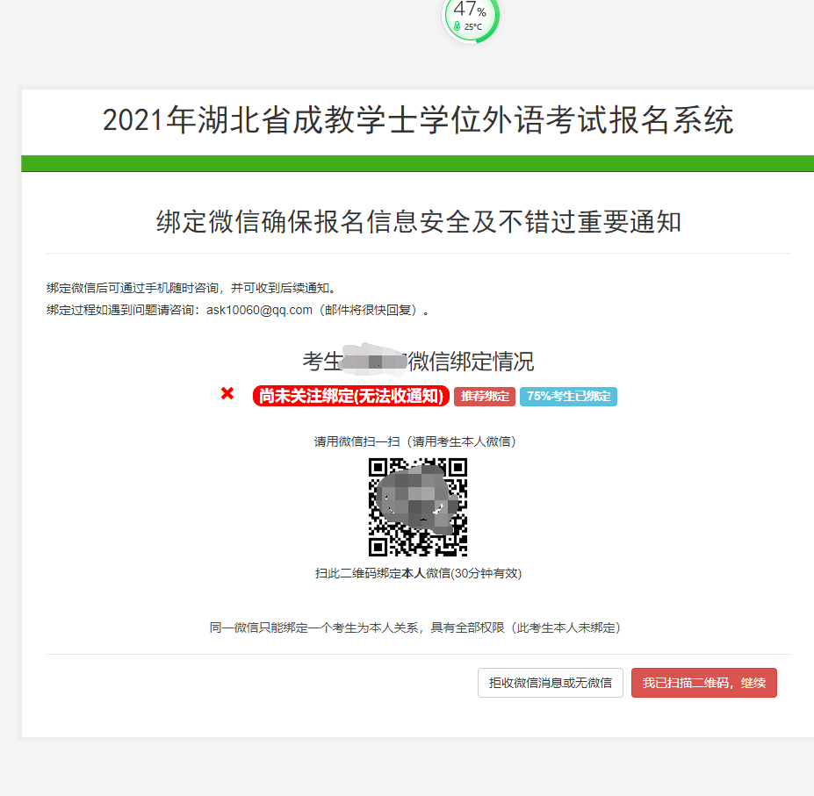
这一步可以选择绑定微信，也可以不选择绑定，考生自行决定。

- 网报成功，等待学校后台审核通过后再缴费，
缴费完成才算报考成功！
学校审核时间从2022年1月5日9:00-8日17:00
学生缴费时间：2022年1月5日10：00-10日17：00
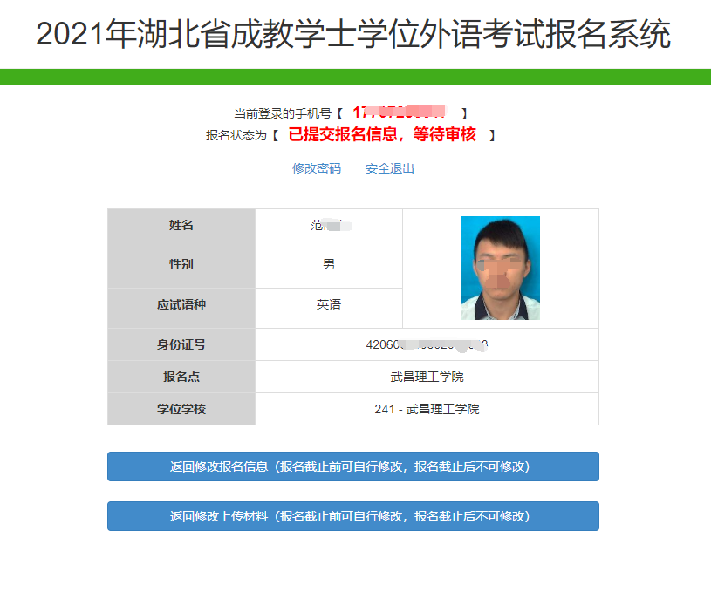

- 完成后安全退出
请考生务必牢记学位英语报考的网址及登录的密码，后期缴费、打印准考证都需要用到报考的网址及登录的密码。

